|  |
| --- |
|  |
| Proyecto: Implementación ERP SAP RE-FX en PROMIGAS  NOMBRE DEL GAP  Diseño Técnico |
| VERSIÓN 1.0 |
|  |
|  |
|  |
|  |
|  |

|  |  |  |
| --- | --- | --- |
| Escrito por | Francisco Javier Acevedo Guerrero | 23/12/2024 |
| Verificado por: |  | *dd/mm/yyyy* |
| Aprobado por: |  | *dd/mm/yyyy* |

Cambios en el Documento

Los cambios en el documento se detallan a continuación

|  |  |  |  |  |
| --- | --- | --- | --- | --- |
| **Día** | **Versión** | **Escrito por** | **Revisado por** | **Descripción del Cambio** |
|  | 1.0 |  |  |  |
|  |  |  |  |  |
|  |  |  |  |  |
|  |  |  |  |  |
|  |  |  |  |  |

Tabla 1 Control de Versiones

Index

2. Introducción 5

2.1. Alcance del documento 5

2.2. Fuera de este documento 5

3. Descripción Técnica de la Solución 6

3.1. Resumen Funcional 6

3.2. Descripción Técnica de la Solución y Flujos 6

3.3. Controles de Acceso y Segregación de responsabilidades 6

4. Restricciones 7

4.1. Performance y Disponibilidad 7

4.2. Restricciones Técnicas 7

5. Impacto / Relación con otros sistemas 8

6. Anexos Especificación 9

7. Detalle Técnico de Construcción 10

7.1. Lista de Objetos Workbench 10

7.2. Lista Transportes 10

7.3. Customizing 10

7.4. Anexos Solución 10

1. **Listado de** **Definiciones de Términos, Acrónimos y Abreviaciones**

|  |  |
| --- | --- |
| **Acronym** | **Description** |
|  |  |
|  |  |
|  |  |
|  |  |
|  |  |
|  |  |
|  |  |

Tabla 2 – Definiciones de Términos, Acrónimos y Abreviaciones

# Introducción

## Alcance del documento

* + Generar un programa de carga de consumos que se pueda utilizar en las sociedades definidas en el proyecto de Real Estate que postee el cargue de los valores de consumo dependiendo de las reglas especificadas en los tipos de contrato.

## Fuera de este documento

Otro tipo de modificaciones fuera del alcance establecido.

# Descripción Técnica de la Solución

## Resumen Funcional

###### Función(Programa)

Dentro del proceso de promigas. En determinados contratos es necesario cargar el consumo del periodo para generar el valor total a facturar. Para ello dentro del proceso de Real Estate se utiliza la transaccion **“RESRRP”**, la cual ingresa los valores de consumo dentro del contrato.

Se necesita hacer un programa de carga que active la transaccion y haga el llenado de la informacion de acuerdo con unos parametros de entrada.

* Contract
* Company Code

|  |  |
| --- | --- |
| llaves de entrada | |
| C-CODE | #-contrato |
| RECN_CONTRACT - BUKRS | RECN_CONTRACT - RECNNR |

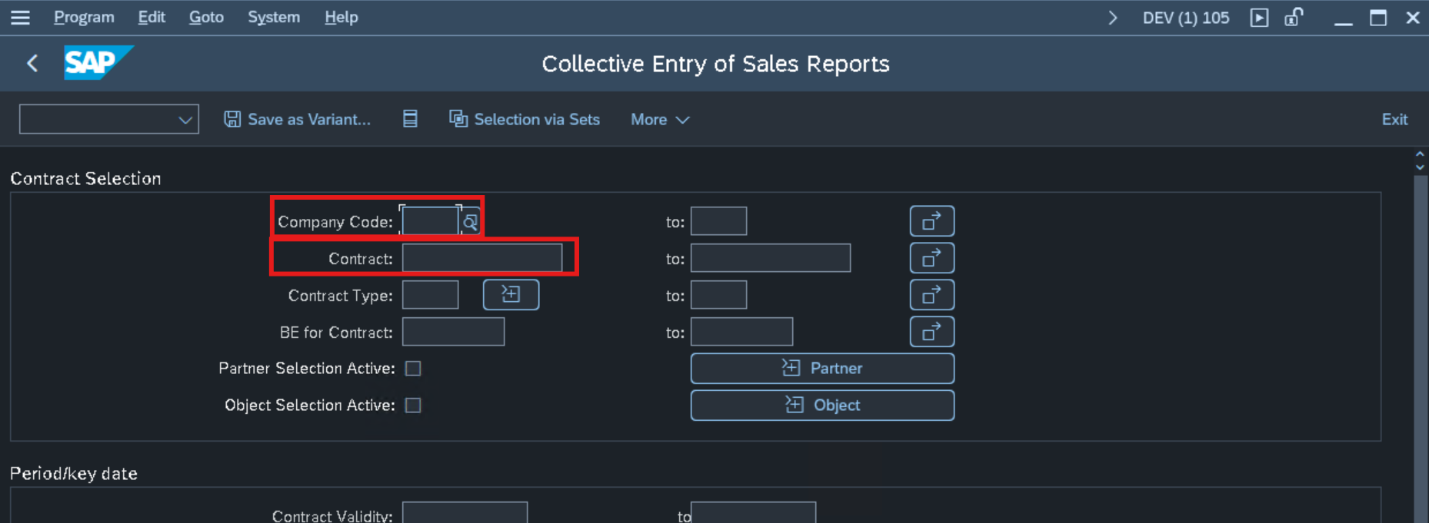

Una vez llenada la informacion de la pantalla de entrada se requiere validar los daots para hacer el posteo de la informacion. Esta validacion se hace a traves de los campos de “fecha desde”, “fecha hasta” y “unidad de medida”

|  |  |  |
| --- | --- | --- |
| campos de verificación | | |
| fecha desde | fecha hasta | unidad de medida |
| VISRREPORT - VALIDFROM | VISRREPORT - VALIDTO | VISRREPORT - SALESUNITS |

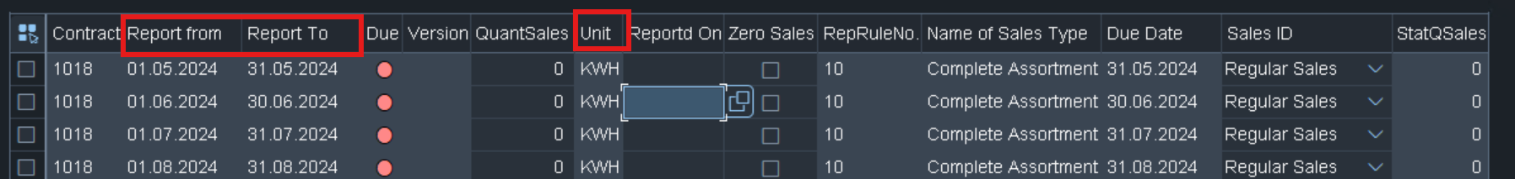

Las fechas deben estar ingresadas en formato DD.MM.AAAA. Si los parametros estan correctos se completa la informacion del campo SAP “Cantidades” tomados de la columna de excel “Lectura”

|  |  |
| --- | --- |
| campos de entrada de información | |
| lectura | valor en COP |
| VISRREPORT - QUANTITY | |

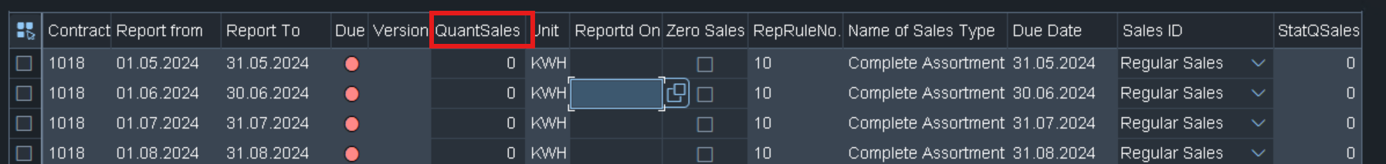

Como logica adicional se encuentra el escenario del consumo de Combustible. Para este caso no se ingresa un dato en unidades de valor Ej: 20 KW/H. Sino que se ingresa un valor en moneda Ej: $200.000 COP. Dentro de este escenario el funcionamiento del programa de carga es el mismo. Sin embargo hay que hacer una validacion extra en la entrada de los datos.

Para este caso hay que generar una validacion la cual versa sobre el archivo de carga y la transaccion en SAP. En el archivo de excel la columna a llenar la informacion pasa de ser “Lectura” a ser “Valor en COP”.

|  |
| --- |
| campo de validación |
| tipo de contrato |
| RECN_CONTRACT - RECNTYPE |

La validacion que se genera es sobre el campo “Contract Type” en donde si el registro ingresado es igual a **“LI02”** la columna en el excel que se debe llenar es “Valor en COP” de lo contrario se llena la columna de “Lectura”

El layout del archivo de excel deberia tener la siguiente estructura



En ningun caso se puede tener la informacion llena en ambos campos “Lectura” Valor en COP”

Como nota adicional, Si para determinado periodo no se registra ningun consumo. El registro dentro de la transaccion debe tener activo el flag “Zero Sales”

|  |
| --- |
| Zero Sales |
| No_Sales |
| RESP_REPORT_S |

Para terminar el proceso se debe ejecutar la transaccion y con ello se carga la informacion en los contratos.

Las unidades de medida a ser usadas en el proyeto son:

|  |  |  |  |  |
| --- | --- | --- | --- | --- |
| **Sociedad** | **Condicion** | **Por** | **Descripcion Unidad** | **unidat** |
| Promigas | venta de energía esperada | fijo | Kilovatios | KW/H |
| venta energía, excedente | variable | Kilovatios (registro del medidor) | KW/H |
| Promisol | venta de energía o | Energía de vapor | Libras unidad libras/hora (Registro de unidad de medida y se calcula el P*Q) | LB/H |
| Arrendamiento maq/Eq. | Generación energía gas | megavatio/hora | MW/H |
| Todos vehículos | Combustible | variable | valor total en COP | COP |

## Descripción Técnica de la Solución y Flujos

Se crea la clase ZCX_EXCEL_HANDLER Exception class for Excel handler

Se crea la clase ZCL_EXCEL_HANDLER General Excel upload/download handler class

Para realizer cargas de archivos de excel

Se crea Programa e includes

REPORT ZRE_CARGA_CONSUMO_CONTRATO.   
INCLUDE ZRE_CARGA_CONSUMO_CONTRATO_TOP.Variables

INCLUDE ZRE_CARGA_CONSUMO_CONTRATO_SCR.Pantalla de selección

*\*&---------------------------------------------------------------------\**  
*\*& Include          ZRE_CARGA_CONSUMO_CONTRATO_SCR*  
*\*&---------------------------------------------------------------------\**  
SELECTION-SCREEN: BEGIN OF BLOCK b001 WITH FRAME TITLE TEXT-001.  
PARAMETERS: p_bukrs TYPE RECN_CONTRACT-BUKRS     OBLIGATORY .  
PARAMETERS: p_RCNNR    type RECN_CONTRACT-RECNNR   OBLIGATORY.  
PARAMETERS: p_file  TYPE localfile OBLIGATORY.  
PARAMETERS: p_batch TYPE sy-batch  NO-DISPLAY .  
SELECTION-SCREEN: END OF BLOCK b001.

INCLUDE ZRE_CARGA_CONSUMO_CONTRATO_CLD.Definición de clases locales  
*\*&---------------------------------------------------------------------\**  
*\*& Include          ZRE_CARGA_CONSUMO_CONTRATO_CLD*  
*\*&---------------------------------------------------------------------\**  
class lcl_carga_consumo definition.  
  
  PUBLIC SECTION.  
  data gt_list type STANDARD TABLE OF RESR_REPORT_S.  
  data gt_listx type re_t_report_x.  
  methods constructor  
    importing  
      !i_bukrs  type recn_contract-bukrs  
      !i_recnnr type recn_contract-recnnr  
      !i_file   type localfile  
      !i_batch  type sy-batch .  
  class-methods f4_file  
    returning  
      value(r_localfile) type localfile .  
  
  METHODS start_of_selection.  
  
  methods set_file  
    importing  
      !i_file type localfile .  
    PRIVATE SECTION.  
  TYPES: BEGIN OF ltp_data_excel,  
        bukrs  type RESR_REPORT_S-bukrs,  
        recnnr type RESR_REPORT_S-recnnr,  
        RECNTYPE type RECNCONTRACTTYPE,  
        VALIDFROM Type  RESRRPFROM,  
        VALIDTO Type  RESRRPTO,  
        SALESUNIT Type  VVUMSEINH,  
        SALESCURR Type  WAERS,  
        QUANTITY  Type  RESRQUANTITY,  
        GROSS_SALES Type  RESRSALESGROSS,  
        END  OF ltp_data_excel.  
  METHODs call_bapi  
  IMPORTING  
    !I_BUKRS  type BUKRS  
    !I_RECNNR  type RECNNUMBER.  
    methods upload_excel .  
  METHODs get_data_RESRRP.  
  METHODs display_data.  
  METHODS validate_excel.  
  METHODS show_log  
    IMPORTING  
      !i_t_return type BAPIRET2_T.  
  DATA et_VICNCN type VICNCN.  
  data GV_BUKRS type recn_contract-bukrs.  
  data GV_LOCALFILE type LOCALFILE .  
  data GV_recnnr type recn_contract-recnnr.  
  data GT_RETURN type BAPIRET2_T .  
  data: sales_rep type standard table of bapi_re_sales_rep_dat,  
        return    type standard table of  bapiret2.  
  DATA gt_excel type STANDARD TABLE OF ltp_data_excel.  
  data GV_BATCH type SY-BATCH .  
endclass.

INCLUDE ZRE_CARGA_CONSUMO_CONTRATO_CLI.Implementación de clases locales  
*\*&---------------------------------------------------------------------\**  
*\*& Include          ZRE_CARGA_CONSUMO_CONTRATO_CLI*  
*\*&---------------------------------------------------------------------\**  
class lcl_carga_consumo implementation.  
  
*\* <SIGNATURE>---------------------------------------------------------------------------------------+*  
*\* | Instance Public Method lcl_carga_consumo->CONSTRUCTOR*  
*\* +-------------------------------------------------------------------------------------------------+*  
*\* | [--->] I_BUKRS                        TYPE        recn_contract-bukrs*  
*\* | [--->] I_RECNNR                        TYPE        recn_contract-recnnr*  
*\* | [--->] I_FILE                         TYPE        LOCALFILE*  
*\* | [--->] I_BATCH                        TYPE        SY-BATCH*  
*\* +--------------------------------------------------------------------------------------</SIGNATURE>*  
  method constructor.  
    me->gv_bukrs = i_bukrs.  
    me->gv_recnnr = i_recnnr.  
*\*    me->create_ref_cont( ).*  
    me->gv_batch = i_batch.  
  endmethod.  
  
  method f4_file.  
    data: lv_desktop  type string,  
          lv_wind_tit type string,  
          lt_files    type filetable,  
          lv_rcode    type int4.  
  
    call method cl_gui_frontend_services=>get_desktop_directory  
      changing  
        desktop_directory    = lv_desktop  
      exceptions  
        cntl_error           = 1  
        error_no_gui         = 2  
        not_supported_by_gui = 3  
        others               = 4.  
    if sy-subrc <> 0.  
      message e001(00) with text-002.  
    endif.  
  
    call method cl_gui_cfw=>update_view  
      exceptions  
        cntl_system_error = 1  
        cntl_error        = 2  
        others            = 3.  
  
    lv_wind_tit = text-003.  
  
    call method cl_gui_frontend_services=>file_open_dialog  
      exporting  
        window_title            = lv_wind_tit  
        default_extension       = '.xls'  
        file_filter             = '.xls'  
        initial_directory       = lv_desktop  
      changing  
        file_table              = lt_files  
        rc                      = lv_rcode  
      exceptions  
        file_open_dialog_failed = 1  
        cntl_error              = 2  
        error_no_gui            = 3  
        not_supported_by_gui    = 4  
        others                  = 5.  
    if sy-subrc <> 0.  
      message e001(00) with text-004.  
    endif.  
  
    read table lt_files index 1 into data(ls_files).  
    if sy-subrc eq 0.  
*\*      me->gv_localfile = ls_files-filename.*  
      r_localfile      = ls_files-filename.  
    else.  
      message i001(00) with text-005.  
    endif.  
  
  endmethod.  
  
  method set_file.  
    me->gv_localfile = i_file.  
  endmethod.  
  
  method upload_excel.  
    data(lo_excel_handler) = new zcl_excel_handler( ).  
    lo_excel_handler->upload_xlsx(  
    exporting  
     iv_file_path = conv #( me->gv_localfile )  
     iv_server    = abap_false  
     ir_table     = ref #( gt_excel ) ).  
    validate_excel( ).  
  endmethod.  
  method start_of_selection.  
    me->upload_excel( ).  
    if me->gt_return is initial.  
      me->get_data_resrrp( ).  
      if me->gt_list is not initial.  
        me->call_bapi(  
          exporting  
            i_bukrs  = et_vicncn-bukrs  
            i_recnnr = et_vicncn-recnnr  
        ).  
        refresh: me->gt_list,me->gt_listx.  
        me->get_data_resrrp( ).  
        me->display_data( ).  
      else.  
        message i001(00) with text-006.  
      endif.  
  
    else.  
      me->show_log( i_t_return = me->gt_return ).  
    endif.  
  endmethod.  
  method get_data_resrrp.  
    data:         *"grid data (buffered for all pbo/pai-processing)*  
*\*\*\*\*\*\*\*\*\*\*\*\*\*\*\*\*\*\*\*\*\*\*\*\*\*\*\*\*\*\*\*\*\*\*\*\*\*\*\*\*\*\*\*\*\*\*\*\*\*\*\*\*\*\*\*\*\*\*\*\*\*\*\*\*\*\*\*\*\*\**  
      go_cn       type ref to if_recn_contract,  
      gto_cn      type re_t_if_recn_contract,  
      gd_activity type reca1_activity,  
      gf_enqueue  type abap_bool.  
    gd_activity = '02'.  
  
    select single *  
              into @et_vicncn  
              from vicncn  
              where bukrs       eq @gv_bukrs  
                 and recnnr     eq @gv_recnnr.  
  
    call method cf_resr_contract=>find_by_intreno  
      exporting  
        id_intreno    = et_vicncn-intreno  
        id_activity   = gd_activity  
        if_auth_check = abap_true  
*\*       IF_ENQUEUE    = ABAP_FALSE*  
      receiving  
        ro_instance   = go_cn  
      exceptions  
        error         = 1  
        others        = 2.  
  
  
    insert go_cn into table gto_cn.  
  
    data:  
      lo_report_mngr  type ref to  if_resr_report_multiple_mngr,  
      lt_rsosalestype type re_t_rsosalestype,  
      ls_rsosalestype like line of lt_rsosalestype,  
      lt_rhythm       type re_t_rhythmtype_x,  
      lo_msglist      type ref to if_reca_message_list.  
  
    call method cf_reca_message_list=>create  
      receiving  
        ro_instance = lo_msglist.  
    call method cf_resr_report_multiple_mngr=>find_by_list  
      exporting  
        ito_contract    = gto_cn  
*\*       IT_RSOTERMNO    =*  
        id_rhythmtype   = '0001' *"<ls_rhythm>-rhythmtype*  
        it_rsosalestype = lt_rsosalestype  
*\*       ID_RPFROM       = RECA0_DATE-MIN*  
        id_rpto         = sy-datum *"r_viewto*  
        id_typeofreport = abap_false *"r_type*  
        id_selecttype   = '02' *" 04 r_select*  
        if_enqueue      = abap_false *"gf_enqueue*  
        io_msglist      = lo_msglist  
      receiving  
        ro_instance     = lo_report_mngr.  
    constants:  
      lc_classname_data type char30    value 'CL_RESR_DATA_REPORT',  
      lc_classname_view type char30    value 'CL_REIS_VIEW_DEFAULT',  
      lc_classname_edit type char30    value 'CL_REIS_VIEW_EDIT',  
      lc_reportid       type reisrepid value 'SR_REPORT'.  
    data:  
      lo_data_specific type ref to cl_resr_data_report,  
*\*   model and view container*  
      lo_data          type ref to cl_reis_data.  
    create object lo_data  
     type  
     (lc_classname_data)  
     exporting  
       id_reportid         = lc_reportid.  
  
  
    try.  
        lo_data_specific ?= lo_data.  
        lo_data_specific->set_data_mngr( lo_report_mngr ).  
        call method lo_data_specific->get_data  
          exceptions  
            error  = 1  
            others = 2.  
        if sy-subrc <> 0.  
*\*        mac_symsg_send_as_type 'S'.*  
          return.  
        endif.  
        field-symbols:  
          <fs_lisx>  type re_t_report_x,  
          <lt_listx> type standard table,  
          <lt_list>  type standard table,  
          <fs_lis>   type resr_report_s.  
        assign lo_data->mr_list_display->* to <lt_listx>.  
        move-corresponding <lt_listx> to gt_listx.  
        assign lo_data->mr_list->* to <lt_list>.  
        data bapi_re type bapi_re_sales_rep_int.  
        data bapi_re_dat  type  bapi_re_sales_rep_dat.  
        sort gt_excel by bukrs recnnr validfrom validto.  
        clear sales_rep.  
        loop at <lt_list> assigning <fs_lis>.  
          read table gt_excel into data(ls_excel) with key validfrom = <fs_lis>-validfrom validto = <fs_lis>-validto binary search.  
          if sy-subrc eq 0.  
            <fs_lis>-quantity = ls_excel-quantity.  
            <fs_lis>-salesunit = ls_excel-salesunit.  
            <fs_lis>-salescurr = ls_excel-salescurr.  
            <fs_lis>-net_sales = ls_excel-gross_sales.  
  
          else.  
            <fs_lis>-no_sales = abap_true.  
          endif.  
*\*          <fs_lis>-quantity = 10.*  
*\*          <fs_lis>-net_sales = 256.*  
          move-corresponding <fs_lis> to bapi_re.  
          call function 'CONV_TO_RE_SALES_REP_DAT'  
            exporting  
              bapi_re_sales_rep_int = bapi_re  
            changing  
              bapi_re_sales_rep_dat = bapi_re_dat.  
          append bapi_re_dat to sales_rep.  
          append <fs_lis> to gt_list.  
        endloop.  
      catch cx_sy_move_cast_error..  
    endtry.  
  endmethod.  
  
  method call_bapi.  
    clear return.  
    call function 'BAPI_RE_SALES_REP_REPORT'  
      exporting  
        compcode       = et_vicncn-bukrs  
        contractnumber = et_vicncn-recnnr  
*\*       TEST_RUN       = ' '*  
      tables  
        sales_rep      = sales_rep  
        return         = return.  
  
    call function 'BAPI_TRANSACTION_COMMIT'  
      exporting  
        wait = abap_true  
*\*     IMPORTING*  
*\*       RETURN        =*  
      .  
me->show_log( i_t_return = return ).  
  endmethod.  
  method display_data.  
    data: lo_gr_alv       type ref to cl_salv_table, *" Variables for ALV properties*  
          lo_gr_functions type ref to cl_salv_functions_list.  
  
*\*  data: lo_event_handler type ref to cl_handler, " Variables for events*  
*\*        lo_events        type ref to cl_salv_events_table.*  
  
    data: lo_grid        type ref to cl_salv_form_layout_grid, *" Variables for header*  
          lo_layout_logo type ref to cl_salv_form_layout_logo,  
          lo_content     type ref to cl_salv_form_element,  
          lv_title       type string,  
          lv_rows        type string.  
  
    data: lo_layout type ref to cl_salv_layout, *" Variables for enabling Save button*  
          lv_key    type salv_s_layout_key.  
  
    data: lo_display type ref to cl_salv_display_settings. *" Variable for layout settings*  
  
    data: lo_selections type ref to cl_salv_selections, *" Variables for selection mode and column properties*  
          lo_columns    type ref to cl_salv_columns,  
          lo_column     type ref to cl_salv_column_table.  
  
*\* Create the ALV object*  
    try.  
        call method cl_salv_table=>factory  
          importing  
            r_salv_table = lo_gr_alv  
          changing  
            t_table      = gt_listx.  
      catch cx_salv_msg.  
    endtry.  
  
*\* Let's show all default buttons of ALV*  
    lo_gr_functions = lo_gr_alv->get_functions( ).  
    lo_gr_functions->set_all( abap_true ).  
  
*\* Fit the columns*  
    lo_columns = lo_gr_alv->get_columns( ).  
    lo_columns->set_optimize( 'X' ).  
  
*\* Create header*  
    describe table gt_listx lines lv_rows.  
    concatenate 'Número de registros: ' lv_rows into lv_title separated by space.  
  
*\*  concatenate 'Number of lv_rows: ' lv_rows into lv_title separated by space.*  
  
    create object lo_grid.  
    create object lo_layout_logo.  
    lo_grid->create_label( row = 1 column = 1 text = lv_title tooltip = lv_title ).  
    lo_layout_logo->set_left_content( lo_grid ).  
    lo_content = lo_layout_logo.  
    lo_gr_alv->set_top_of_list( lo_content ).  
  
*\* Apply zebra style to lv_rows*  
    lo_display = lo_gr_alv->get_display_settings( ).  
    lo_display->set_striped_pattern( cl_salv_display_settings=>true ).  
  
*\* Enable the save layout buttons*  
    lv_key-report = sy-repid.  
    lo_layout = lo_gr_alv->get_layout( ).  
    lo_layout->set_key( lv_key ).  
    lo_layout->set_save_restriction( if_salv_c_layout=>restrict_none ).  
    lo_layout->set_default( abap_true ).  
  
*\*\* Register events*  
*\*  lo_events = lo_gr_alv->get_event( ).*  
*\*  create object lo_event_handler.*  
*\*  set handler lo_event_handler->on_double_click for lo_events.*  
  
*\* Enable cell selection mode*  
    lo_selections = lo_gr_alv->get_selections( ).  
    lo_selections->set_selection_mode( if_salv_c_selection_mode=>row_column ).  
  
*\*  try.*  
*\*      lo_column ?= lo_columns->get_column( 'BUKRS' ). "*  
*\*      lo_column->set_visible( if_salv_c_bool_sap=>true ).*  
*\*      lo_column->set_long_text( 'MyTitle' ).*  
*\*      lo_column->set_medium_text( 'MyTitle' ).*  
*\*      lo_column->set_short_text( 'MyTitle' ).*  
*\*    catch cx_salv_not_found.*  
*\*    catch cx_salv_existing.*  
*\*    catch cx_salv_data_error.*  
*\*  endtry.*  
  
    lo_gr_alv->display( ).  
  endmethod.  
  method validate_excel.  
    data ls_return type bapiret2.  
    loop at gt_excel assigning field-symbol(<fs_excel>).  
      clear ls_return.  
      ls_return-message_v2 = sy-tabix.  
      <fs_excel>-recnnr = |{ <fs_excel>-recnnr alpha = in }|.  
      if <fs_excel>-quantity is not initial and <fs_excel>-gross_sales is not initial.  
*\*        ls_return-message_v2 = sy-tabix.*  
        concatenate 'Fila' ls_return-message_v2 text-007 into ls_return-message.  
        ls_return-id         = '0'.  
        ls_return-number     = '001'.  
        ls_return-type       = 'E'.  
        ls_return-message_v1 = text-007.  
*\*      ls_return-message_v2 = TEXT-007.*  
*\*      ls_return-message_v3 = lv_bukrs.*  
*\*      ls_return-message_v4 = TEXT-008.*  
  
        append ls_return to me->gt_return.  
      endif.  
      IF <fs_excel>-recntype EQ 'LI01' AND <fs_excel>-quantity is INITIAL.  
        concatenate 'Fila' ls_return-message_v2 text-008 into ls_return-message.  
        ls_return-id         = '0'.  
        ls_return-number     = '001'.  
        ls_return-type       = 'E'.  
        ls_return-message_v1 = text-008.  
*\*      ls_return-message_v2 = TEXT-007.*  
*\*      ls_return-message_v3 = lv_bukrs.*  
*\*      ls_return-message_v4 = TEXT-008.*  
  
        append ls_return to me->gt_return.  
  
      ENDIF.  
            IF <fs_excel>-recntype EQ 'LI02' AND <fs_excel>-gross_sales is INITIAL.  
        concatenate 'Fila' ls_return-message_v2 text-009 into ls_return-message.  
        ls_return-id         = '0'.  
        ls_return-number     = '001'.  
        ls_return-type       = 'E'.  
        ls_return-message_v1 = text-009.  
*\*      ls_return-message_v2 = TEXT-007.*  
*\*      ls_return-message_v3 = lv_bukrs.*  
*\*      ls_return-message_v4 = TEXT-008.*  
  
        append ls_return to me->gt_return.  
  
      ENDIF.  
    endloop.  
    delete gt_excel where bukrs ne gv_bukrs.  
    delete gt_excel where recnnr ne gv_recnnr.  
  
  endmethod.  
  METHOD show_log.  
*\*---Variables locales*  
    data: lv_object    type balobj_d,  
          lv_subobject type balsubobj,  
          lv_id        type balnrext.  
  
    data(lo_log) = new zcl_bclog(  
        i_object    = lv_object  
        i_subobject = lv_subobject  
        i_prog      = sy-cprog  
        i_id        = lv_id ).  
  
*\*---Add Table with messages*  
    lo_log->add_t_message_bapiret( i_t_return ).  
*\*---Show Log*  
    lo_log->show_log( ).  
  endmethod.  
endclass.

INCLUDE ZRE_CARGA_CONSUMO_CONTRATO_EVT.Eventos

*\*&---------------------------------------------------------------------\**  
*\*& Include          ZRE_CARGA_CONSUMO_CONTRATO_EVT*  
*\*&---------------------------------------------------------------------\**  
at selection-screen on value-request for p_file.  
  p_file = lcl_carga_consumo=>f4_file( ).  
  
start-of-selection.  
  data(lo_cc) = new lcl_carga_consumo(  
    i_bukrs  =  p_bukrs  
    i_recnnr =  p_rcnnr  
    i_file   =  p_file  
    i_batch  =  p_batch  
  ).  
  
  if p_file is not initial.  
    lo_cc->set_file( p_file ).  
  endif.  
  lo_cc->start_of_selection( ).

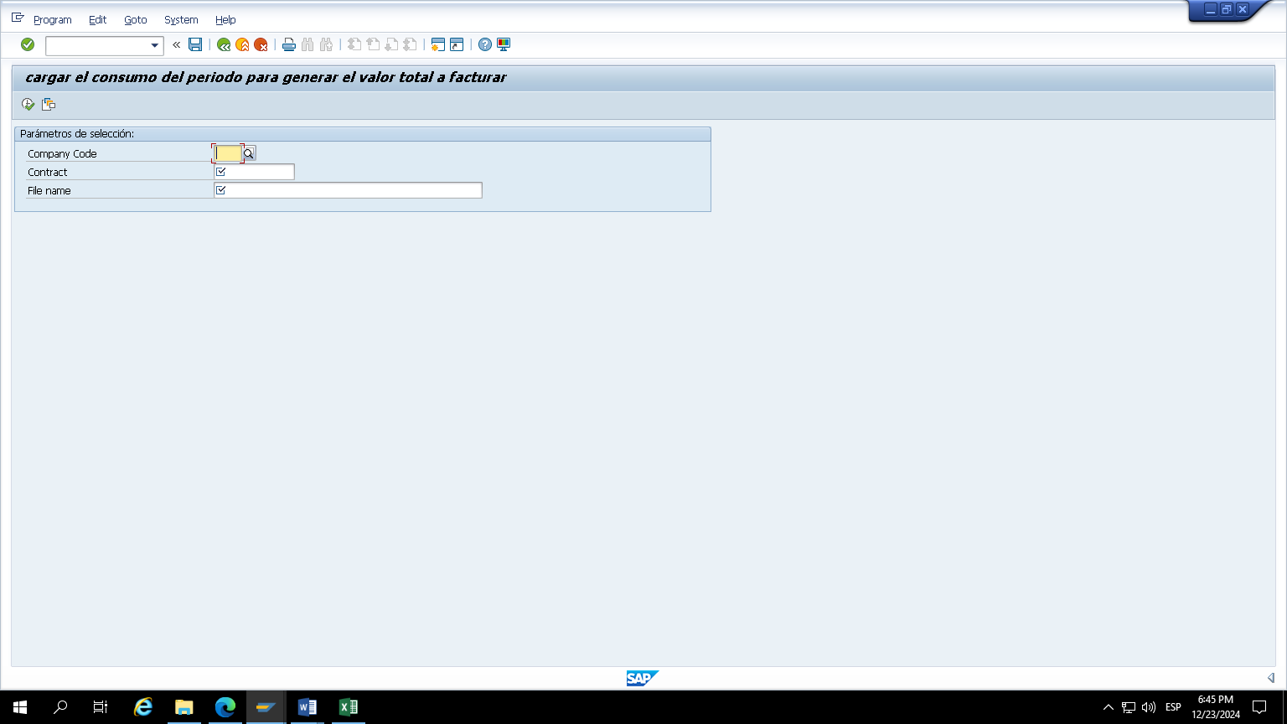

## Controles de Acceso y Segregación de responsabilidades

# Restricciones

## Performance y Disponibilidad

## Restricciones Técnicas

# Impacto / Relación con otros sistemas

# Anexos Especificación

# Detalle Técnico de Construcción

## Lista de Objetos Workbench

Class (ABAP Objects) R3TR CLAS ZCX_EXCEL_HANDLER

Class (ABAP Objects) R3TR CLAS ZCL_EXCEL_HANDLER

Program R3TR PROG ZRE_CARGA_CONSUMO_CONTRATO

Program R3TR PROG ZRE_CARGA_CONSUMO_CONTRATO_TOP

Program R3TR PROG ZRE_CARGA_CONSUMO_CONTRATO_SCR

Program R3TR PROG ZRE_CARGA_CONSUMO_CONTRATO_EVT

Program R3TR PROG ZRE_CARGA_CONSUMO_CONTRATO_CLD

Program R3TR PROG ZRE_CARGA_CONSUMO_CONTRATO_CLI

Transaction R3TR TRAN ZRE_CARGA_CONSUMO

## Lista Transportes

|  |  |  |  |  |
| --- | --- | --- | --- | --- |
| Secuencia | Orden | Descripción breve | Titular | C/W |
| 1 | DEVK909273 | GAP02 cargar el consumo del periodo #1 | DAHE00C |  |
| 2 |  |  |  |  |
| 3 |  |  |  |  |

## Customizing

## Anexos Solución